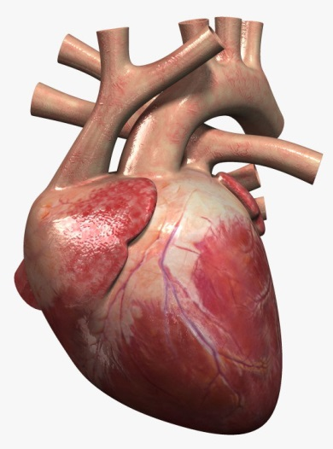
Наше сердце
- Сердце – это уникальный биологический насос. Если этот насос остановится, остановится кровообращение в организме, если остановится кровообращение, органы перестанут получать необходимые питательные вещества и кислород.
- Через 10-20 секунд после остановки «мотора» человек теряет сознание, он перестаёт дышать, и у него исчезает пульс, клетки организма начинают постепенно умирать, нарушается деятельность всех органов, включая мозг.
Через 15 минут после остановки «мотора» наступает смерть.
- Сердце взрослого человека ударяет 70 раз в минуту, 100 тысяч раз в день, 36 миллиона раз в год и 2,5 млрд раз в течение жизни.
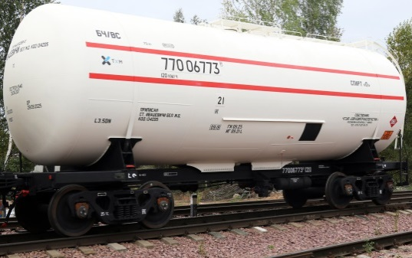
- В зависимости от физической нагрузки, сердце перекачивает от 5 до 30 л крови в минуту (по одному бассейну каждый день). За 70 лет жизни, сердце перекачивает более 175 миллионов литров крови, этого хватило бы для наполнения жидкостью более 4 тысяч железнодорожных цистерн. К примеру, кухонный кран должен быть включен во весь напор на протяжении 40 лет, чтобы выпустить аналогичный объём воды.
- Общая длина кровеносных сосудов в организме человека примерно 100 тысяч км (для сравнения: окружность Земли всего 40 тысяч км). В состоянии покоя кровь доходит от сердца к мозгу и обратно за 8 сек, до кончиков пальцев и обратно за 16 сек
- В организме новорожденного ребёнка циркулирует одна чашка крови, у взрослого человека циркулирует около 5 литров крови.

